БЮРО КОСМИЧЕСКИХ ЛЮБОПЫТНОСТЕЙ
«Человечество не останется вечно на земле, но,
в погоне за светом и пространством,
сначала робко проткнет за пределы атмосферы,
а затем завоюет себе все околосолнечное пространство».
К.Циолковский

Цель: Закрепление знаний о космосе, о космонавтах и первооткрывателях космоса.
Задачи:
Образовательные:
- закрепление знаний о геометрических фигурах;
- закрепление знаний о площади предметов;
- закрепление знаний о планетах Солнечной системы;
- обобщение сведений о космонавтах России.
Воспитательные:
- воспитание коллективизма;
- умения работать в команде;
- воспитание патриотизма.
Развивающие:
- развитие психических процессов: внимания, памяти,
воображения, восприятия, мышления;
- развитие умения выразительно читать стихи;
- развитие волевых качеств;
- развитие физических данных.

ХОД ЗАНЯТИЯ.
I. Организация детей.
II. Постановка темы и цели занятия.
Педагог: Ребята, вы знаете, что 12 апреля вся наша страна отмечает День космонавтики. Сегодня мы поговорим о том, как люди стали осваивать космическое пространство, и почему именно 12 апреля мы отмечаем День космонавтики.
С давних времен загадочный мир планет и звезд притягивал к себе внимание людей, манил их своей таинственностью и красотой. Раньше, давным-давно, когда люди только начинали узнавать Землю, они представляли ее перевернутой чашей, которая покоится на трех гигантских слонах, важно стоящих на панцире огромной черепахи. Эта чудо-черепаха плавает в море-океане, а весь мир накрыт хрустальным куполом неба с множеством сверкающих звезд. Таинственный блеск звезд и бездонная глубина неба всегда манили к себе людей. Они давно пытались покорить небо.
Знаете ли вы легенду о Дедале и его сыне Икаре? Икар со своим отцом жил на острове, который принадлежал очень жестокому царю, от него нельзя было убежать ни по суше, ни по морю, единственный путь спасения - небо. Но как?
Дедал придумал очень интересное и удобное приспособление - крылья. Он собрал перья птиц и скрепил их воском. Отец и сын прикрепили крылья к спине и взлетели в небо. Перед полетом Дедал предупредил сына о том, что нельзя высоко взлетать в небо, так как солнце растопит воск, которым скреплены крылья. Перья разлетятся, и он погибнет. Но Икар был настолько заворожен зрелищем, что забыл о наставлениях отца и взлетел слишком высоко. Солнце растопило воск, перья разлетелись, и Икар с огромной высоты упал в море. Такая вот грустная история.
С тех пор прошло несколько тысяч лет, на нашей Земле выросло много поколений добрых и умных людей. Они построили корабли и, совершив кругосветное путешествие, узнали, что Земля – шар. А астрономы доказали, что Земля летит в космосе, вращаясь вокруг солнца, делая один оборот вокруг своей оси за год.
Следующим шагом было изготовление шара с корзиной для пассажиров. В корзину ставили жаровню с горячими углями. Шар постоянно наполнялся горячим дымом. Но такой шар летел недолго и низко. Шар стали наполнять газом, он мог лететь долго, но был большим и неуклюжим. Летел в ту сторону, в которую дул ветер. Потом был создан дирижабль, а затем самолет. И стали летать в воздушной оболочке Земли. Но люди не остановились на достигнутом, их манил космос.
И вот 51год назад обычному весеннему дню 12 апреля 1961 года суждено было навсегда войти в историю человечества. В этот день с космодрома Байконур стартовал космический корабль – спутник «Восток» с первым космонавтом Юрием Алексеевичем Гагариным. Космонавт - такого слова не было среди многих, многих тысяч слов. Привез его на Землю с неба летчик Юрий Алексеевич Гагарин. ( Просмотр видео)

Чтец: Живем мы на нашей планете
В такой замечательный век!
И первый из первых в ракете
Наш русский летит человек!
Не с целью разведки военной,
На сверхскоростном корабле
Летел он один во Вселенной,
Чтоб снова вернуться к земле!
(Сергей Михалков)
Педагог: Ребята, сегодня мы отправляемся в путешествие. Мы совершим полет по нашей солнечной системе.
Давайте посмотрим на карту путешествия. Нам предстоит стартовать с Земли. Побывать возле Солнца, посетить Меркурий, Венеру. Пролететь над Землей и увидеть Луну. Затем мы совершим посадку на Марсе, увидим его спутники Деймос и Фобос. Дальше идет кольцо астероидов или его еще называют Пояс астероидов. Это будет последний пункт нашего путешествия. Потом мы вернемся на Землю. Во время полета будьте очень внимательны!
ДИДАКТИЧЕСКАЯ ИГРА «НАЙДИ ЛИШНЕЕ»
Педагог. Мы космонавты, собираемся сесть в космический корабль для полета к дальним планетам. Перед тем как отправиться в полет, космонавты долго тренируются на Земле, проходят разные испытания. Среди них есть испытание на сообразительность. Сейчас я хочу устроить такое испытание вам. У меня есть несколько наборов слов. Подумайте хорошенько, что в предлагаемых наборах лишнее. Нужно быстро ответить и обосновать свой ответ.
Предлагаемые наборы слов:
1. Солнце, Юпитер, Венера, Земля, Африка.
2. Ракета, спутник, луноход, космическая станция, лодка.
3. Комета, метеорит, звезда, астероид, глобус.
4. Меркурий, Венера, Марс, Юпитер, Большая Медведица.
.
Педагог: Корабль подготовлен к полету, а экипаж нет. Ребята, а во что одеты космонавты?
Дети: В скафандры.
Педагог: Правильно. А где ваши скафандры?
Конкурс 1.
Из геометрических фигур соберите скафандр.
Педагог: Ребята, а вы знаете, сколько планет в Солнечной системе?
Конкурс 2.
Назвать планеты, вращающиеся вокруг Солнца вместе с Землей.
По удаленности от Солнца планеты расположены в следующем порядке: Меркурий; Венера; Земля; Марс; Юпитер; Сатурн; Уран; Нептун.
(Видео о планетах)

Педагог: А сейчас мы с вами перенесемся в центр солнечной системы. Солнечная система - это семья, в которой живет и наша планета Земля. В центре ее раскаленный газовый шар - это Солнце. Температура на поверхности + 6000°С. Еще в древности люди поняли, что без солнца не было бы жизни на Земле. Земля получает лишь малую часть излучаемого солнечного тепла. Но и этого хватает для всего живого на Земле.
Конкурс 3.
Игра «Космическая школа»
Педагог:
- Чтобы в космической экспедиции справиться со всеми трудностями, надо в школе на Земле хорошо учиться. Возможно, на других планетах далеко - далеко от Земли есть тоже разумные существа - инопланетяне. И они тоже обучают своих детей. Давайте представим, что мы попали в такую школу. Чему же там учат? Оказывается, тоже решать примеры и задачи.

Задания для экипажей.

1. Реши примеры. Вставь нужный знак вместо звездочек.
4*1=5 4*1=3 7*1=6 7*1=8
2*2=4 4*2=2 9*2=7 5*2=7

2. Решите задачи.
- На космодроме стояло 5 ракет, две ракеты улетели. Сколько осталось ракет?
- Мальчик увидел в небе 3 звезды, а потом еще две. Сколько всего звезд
увидел мальчик?
Конкурс 4
Разгадать кроссворд.
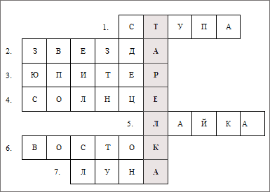
1. Летательный аппарат, на котором передвигалась Баба Яга.
2. Её видно только ночью.
3. Самая большая планета.
4. Самая ближайшая звезда, видимая днем.
5. Кличка собаки, которая первой отправилась в космическое пространство.
6. На каком космическом корабле Ю.Гагарин побывал впервые в космосе.
7. Спутник Земли.
8. Летательный аппарат инопланетян.

Нам хорошо видно, что происходит на нашей планете. Мы пролетаем над Россией. Наша страна очень большая она раскинулась от Балтийского моря на западе до Чукотки и Берингова пролива на востоке. А вот и Луна. Луна – спутник Земли. Это тоже планета, но очень маленькая. Она не может самостоятельно двигаться и как бы «привязана» к Земле.

Педагог: А мы уже пролетаем над Марсом. Как по-другому называют эту планету? (Красная)
Марсом у Древних римлян звали довольно кровожадного бога войны. И действительно красноватый цвет планеты ассоциируется с кровью, которую проливали люди в своих многочисленных военных походах. К тому же, как и у мифологического бога, у планеты имеются 2 спутника, сопровождающих его в битвах - Фобос и Деймос - Страх и Ужас.
Надо было обладать не только великой храбростью, силой, но и ловкостью, чтобы сразиться с этими мифологическими монстрами.

ФИЗКУЛЬТМИНУТКА
(ВИДЕОРОЛИК)

Конкурс 5.
Дидактическая игра «Рассади инопланетян по космическим кораблям»
- Взгляните на лист и ответьте мне, дети:
Кто на какой летает ракете?
На листе бумаги нарисованы инопланетяне из геометрических фигур и ракеты в форме этих же фигур. Нужно соединить линией изображения ракеты и инопланетянина, состоящих из одинаковых геометрических фигур.
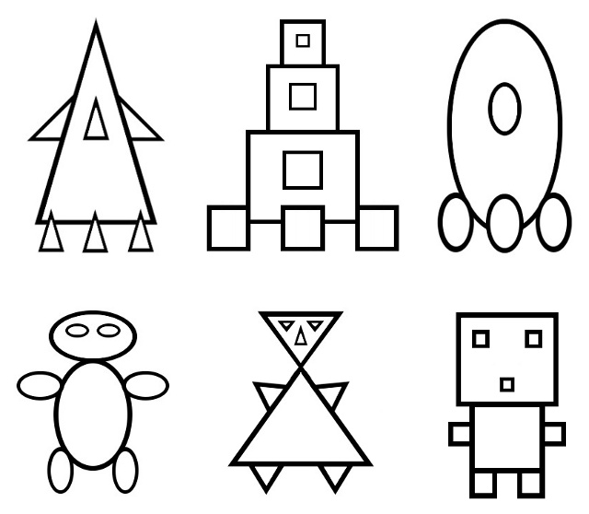

Конкурс 6.
Педагог: Уважаемые ребята, ваша задача такова: восстановить текст телеграммы и вписать недостающие слова. Победит тот, кто справится сзаданием быстрее и точнее других.
Текст телеграммы: Ты, малыш, не позабудь: в космонавты держишь (путь). Главным правилом у нас - выполнять любой (приказ)! Космонавтом хочешь стать - должен много-много (знать)! Любой космический маршрут открыт для тех, кто любит (труд). Только дружный звездолет может взять с собой (в полет).
Конкурс 7.
Выполнение графического диктанта. (на листах бумаги в клетку). Поставили карандаши на точку, слушаем внимательно.
- 1 клеточка вправо;
- 1 клеточка вверх;
- 7 клеточек вправо;
- 1 клеточка вверх;
- 3 клеточки вправо;
- 2 клеточки вниз;
- 1 клеточка влево;
- 2 клеточки вниз;
- 1 клеточка вправо;
- 2 клеточки вниз;
- 3 клеточки влево;
- 1 клеточка вверх;
- 7 клеточек влево;
- 1 клеточка вверх;
- 1 клеточка влево;
- 2 клеточки вверх
Что у вас получилось? (Ракета)

Конкурс 8
«Расшифруй»
Педагог:
А теперь — задание: поменять местами одинаковые фигуры и прочитать слово:
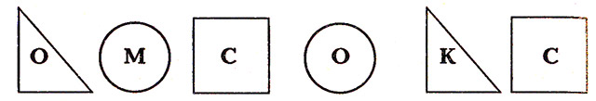
Ответ: космос.
Как по-другому называется космос? Расшифруйте:
Я А Н Н Е Л Е С В
(Вселенная. Читаем справа налево.)
Чтец: Над Землёю ночью поздней,
Только руку протяни,
Ты ухватишься за звёзды:
Рядом кажутся они.
Можно взять перо Павлина,
Тронуть стрелки на Часах,
Покататься на Дельфине,
Покачаться на Весах.
Над Землёю ночью поздней,
Если бросить в небо взгляд,
Ты увидишь, словно гроздья,
Там созвездия висят.

Конкурс 9
«Подбери созвездие».
Педагог:
Вспомните один из ясных вечеров, когда небо было усыпано крошечными светлячками. Это звезды. Они кажутся нам маленькими, потому что находятся очень далеко от Земли. На самом деле, звезды — огромные раскаленные шары, состоящие из газа. Солнце — это тоже звезда, самая близкая к нам. Издавна звездочеты (сейчас их называют «астрономы») пытались сосчитать, сколько всего звезд на небе. Им на помощь пришел телескоп, и теперь можно сказать, что звезд на небе примерно 200 миллионов. Все они разные: старые и молодые, великаны и карлики. И цвет у них разный. Если звезда очень горячая, то она белого или чуть голубоватого цвета. Если попрохладнее, как наше Солнце, то желтого или оранжевого. Холодные звезды красного цвета.
Соединить линиями созвездие с нужной картинкой.
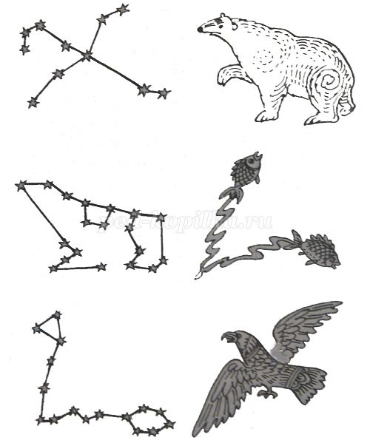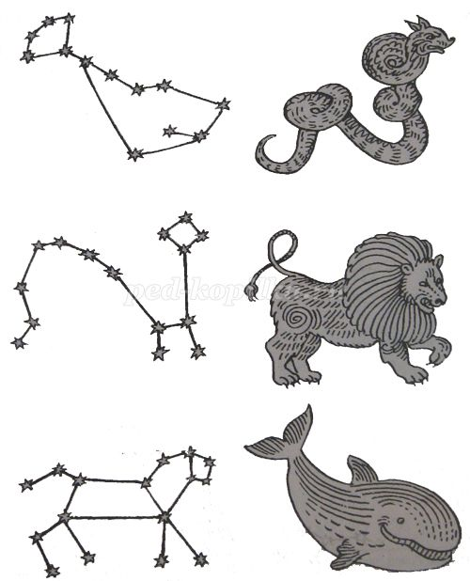

Педагог: А сейчас ребята посмотрите не большой видеоролик « Как научиться видеть созвездия.»

Педагог: Я хочу процитировать слова великого космонавта Гагарина: «Облетев Землю в корабле-спутнике, я увидел, как прекрасна наша планета. Люди, будем хранить, и преумножать эту красоту, а не разрушать ее». Давайте будем выполнять завет первого летчика-космонавта! До свидания!
Подведение итогов.

